
Adres: 1.Organize Sanayi Budaközü Sokak No:24 Selçuklu / KONYA
Tel: +90.332 2518747
Fax: +90.332 2518113
Web: www.hiposan.com
e – mail: hiposan@hiposan.com

MITSUBISHI M035S5
VAKUMLU MONTAJI

HİPOSAN Petrol Gıda Hidrolik Makine Sanayi ve Ticaret Limited Şirketi

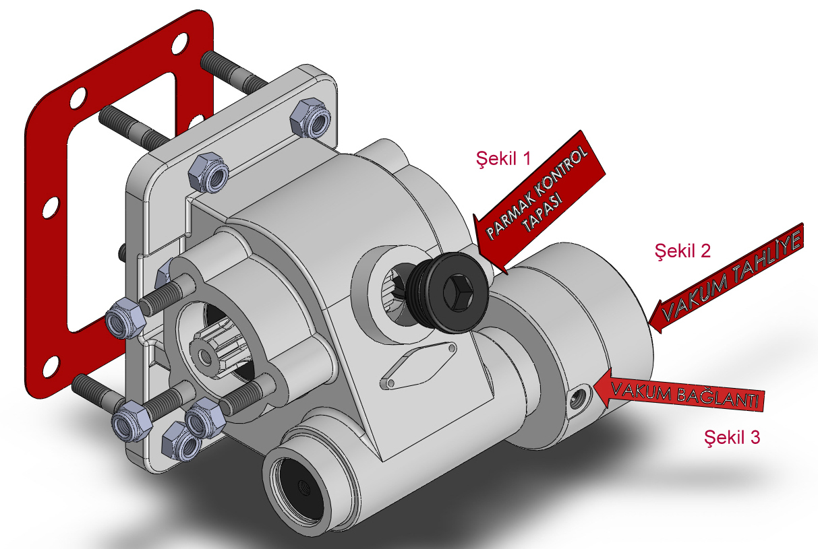

MONTAJ ESNASINDA DİKKAT EDİLMESİ GEREKEN HUSUSLAR:

- Montaj esnasında aracın motorunu kapatın.
- Ana şanzımanın yağını kapalı bir kutuya boşaltın.
- Ana şanzıman dişlisini koruyan kapağı açın. Bağlantı yüzeyini ve cıvata deliklerini temizleyin.
- PTO bağlantı saplamalarını ana şanzımana gevşemeyecek şekilde sıkın.
- PTO contasını montaj esnasında sabit durması için gres ile yağlayın. Kullanılan yağ kalıcı olmalıdır.
- PTO’yu ana şanzımana geçici olarak 2 cıvatayla sıkın. Parmak kontrol tapasını söküp dişliler arası boşluğu parmağınızla kontrol edin. Eğer sıkıysa daha kalın ya da ek bir conta kulanın. Çok boşluk varsa ise daha ince bir conta takılmalıdır. Kör tapayı sızdırmayacak şekilde bakır puluyla tekrar sıkınız. Geri kalan cıvataları da sıkmayı unutmayın.(Bkz Şekil 1)
- 6 delikli PTO’larda cıvatalar 60 Nm’lik torkla sıkılmalıdır.
- Vakum hattı hortumunu (kontrol düğmesinden gelen) alüminyum kovanın yan tarafına (vakum yazan)bağlayınız. (Bkz Şekil 3)
- Pto’nun üzerinde gelen tahliye hortumunun 10-15 cm kadar aşağı sarkıtarak su almamasını ve tıkalı olmamasını sağlayınız. (Bkz şekil 2)
- Motoru 5-10 sn. çalıştırın. Eğer seste sıkıntı yoksa şanzımanın yağını tekrar doldurun. Eksikse üzerine tamamlayın. Motoru 5-10 dk. çalıştırıp cıvataların sıklığı, yağ kaçağı gibi son gözlemlerinizi yapınız. Pto’nuz kullanıma hazır.

Dikkat! Montaj esnasında sızdırmazlık contalarının uygun takılmaması, cıvataların iyi sıkılmaması v.b. montajdan kaynaklanan arızalardan firmamız sorumlu değildir.

